第33练 与抛物线有关的热点问题
[题型分析·高考展望] 抛物线是三种圆锥曲线之一，应用广泛，是高考的重点考查对象，抛物线方程、几何性质、直线与抛物线结合的问题都是高考热点.考查形式有选择题、填空题也有解答题，小题难度一般为低中档层次，解答题难度为中档偏上.
体验高考
1.(2015·四川)设直线l与抛物线y²＝4x相交于A，B两点，与圆(x－5)²＋y²＝r²(r＞0)相切于点M，且M为线段AB的中点，若这样的直线l恰有4条，则r的取值范围是( )
A.(1，3) B.(1，4) C.(2，3) D.(2，4)
答案 D
解析 设A(x₁，y₁)，B(x₂，y₂)，M(x₀，y₀)，
则相减得(y₁＋y₂)(y₁－y₂)＝4(x₁－x₂)，
当直线l的斜率不存在时，符合条件的直线l必有两条；当直线l的斜率k存在时，
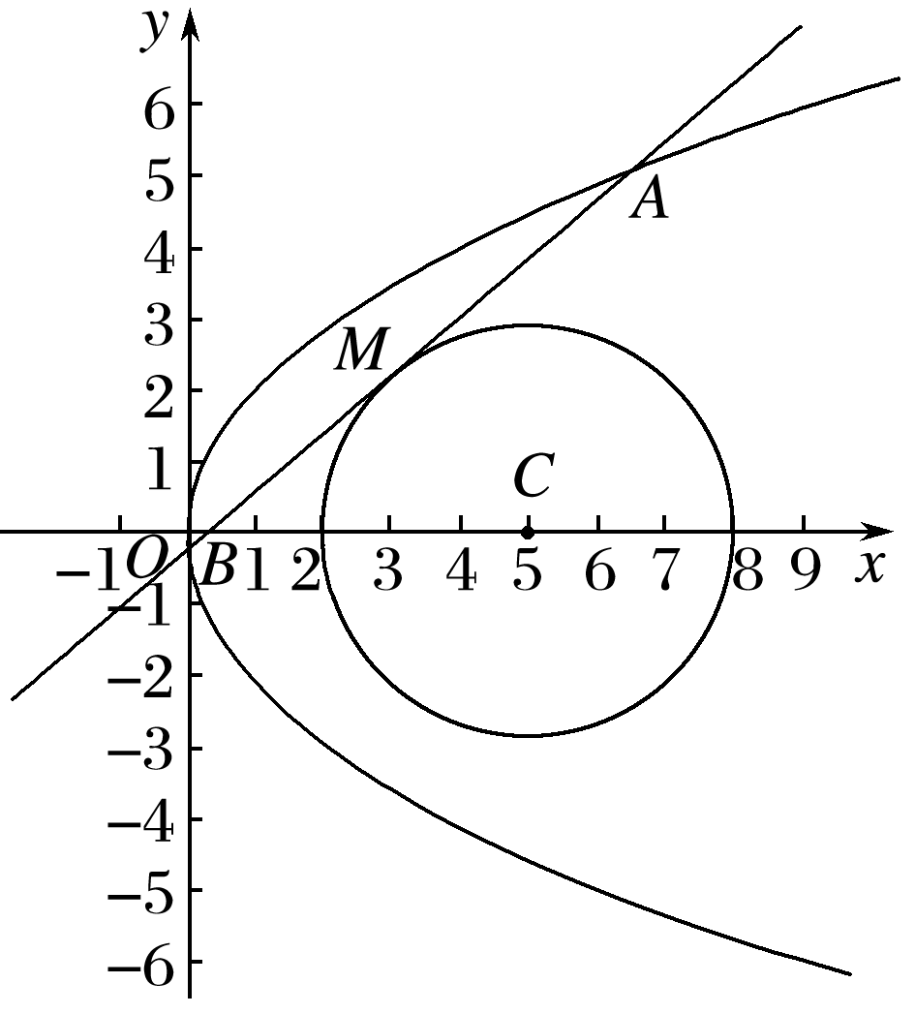
如图x₁≠x₂，则有$\frac{y1＋y2}{2}$·$\frac{y1－y2}{x1－x2}$＝2，即y₀·k＝2，
由CM⊥AB得，k·$\frac{y0－0}{x0－5}$＝－1，y₀·k＝5－x₀，
2＝5－x₀，x₀＝3，即M必在直线x＝3上，
将x＝3代入y²＝4x，得y²＝12，
∴－2$\sqrt{3}$＜y₀＜2$\sqrt{3}$，
∵点M在圆上，
∴(x₀－5)²＋y＝r²，r²＝y＋4＜12＋4＝16，
又y＋4＞4，
∴4＜r²＜16，∴2＜r＜4.故选D.
2.(2015·浙江)如图，设抛物线y²＝4x的焦点为F，不经过焦点的直线上有三个不同的点A，B，C，其中点A，B在抛物线上，点C在y轴上，则△BCF与△ACF的面积之比是( )
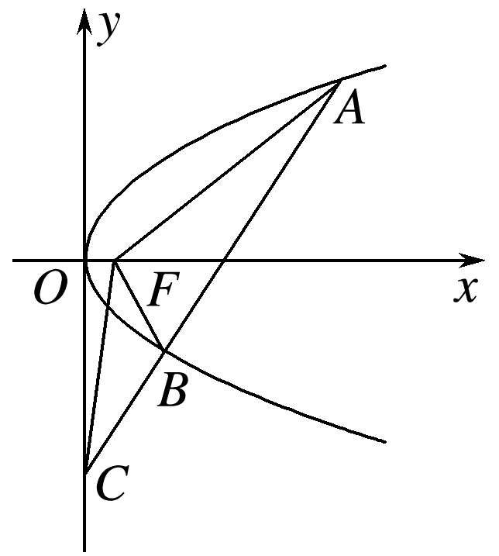
A.$\frac{|BF|－1}{|AF|－1}$ B.$\frac{|BF|2－1}{|AF|2－1}$ C.$\frac{|BF|＋1}{|AF|＋1}$ D.$\frac{|BF|2＋1}{|AF|2＋1}$
答案 A
解析 由图形可知，△BCF与△ACF有公共的顶点F，且A，B，C三点共线，易知△BCF与△ACF的面积之比就等于$\frac{|BC|}{|AC|}$.由抛物线方程知焦点F(1，0)，作准线l，则l的方程为x＝－1.
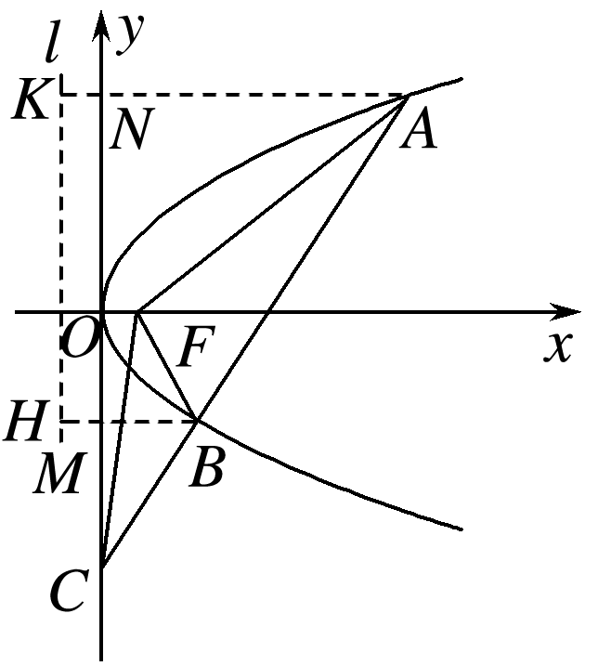
∵点A，B在抛物线上，过A，B分别作AK，BH与准线垂直，垂足分别为点K，H，且与y轴分别交于点N，M.由抛物线定义，得|BM|＝|BF|－1，|AN|＝|AF|－1.在△CAN中，BM∥AN，∴$\frac{|BC|}{|AC|}$＝$\frac{|BM|}{|AN|}$＝$\frac{|BF|－1}{|AF|－1}$.
3.(2016·四川)设O为坐标原点，P是以F为焦点的抛物线y²＝2px(p>0)上任意一点，M是线段PF上的点，且|PM|＝2|MF|，则直线OM的斜率的最大值为( )
A.$\frac{\sqrt{3}}{3}$ B.$\frac{2}{3}$ C.$\frac{\sqrt{2}}{2}$ D.1
答案 C
解析 如图，
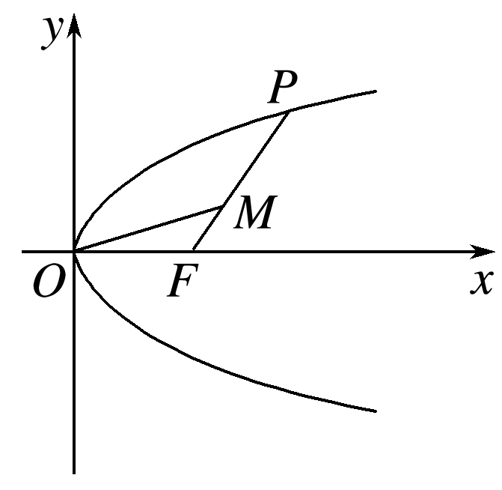
由题意可知F$\left(\begin{matrix}\frac{p}{2}，0\end{matrix}\right)$，设P点坐标为，显然，当y₀<0时，k_{OM}<0；y₀>0时，k_{OM}>0，要求k_{OM}的最大值，不妨设y₀>0.则＝＋＝＋$\frac{1}{3}$＝＋$\frac{1}{3}$(－)＝$\frac{1}{3}$＋$\frac{2}{3}$＝，k_{OM}＝＝$\frac{2}{\frac{y0}{p}＋\frac{2p}{y0}}$≤$\frac{2}{2\sqrt{2}}$＝$\frac{\sqrt{2}}{2}$，当且仅当y＝2p²时等号成立.故选C.
4.(2016·课标全国乙)以抛物线C的顶点为圆心的圆交C于A，B两点，交C的准线于D，E两点.已知|AB|＝4$\sqrt{2}$，|DE|＝2$\sqrt{5}$，则C的焦点到准线的距离为( )
A.2 B.4 C.6 D.8
答案 B
解析 不妨设抛物线C：y²＝2px(p>0)，则圆的方程可设为x²＋y²＝r²(r>0)，如图，
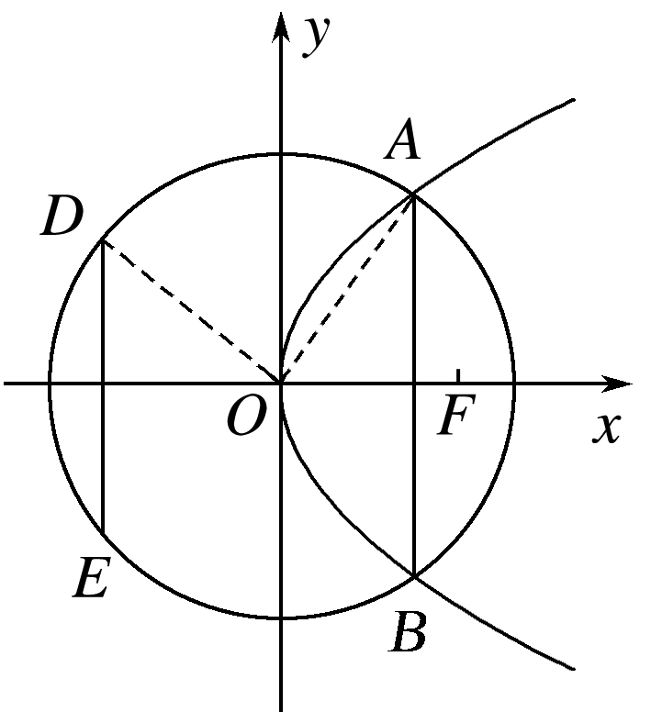
又可设A(x_{0，}2$\sqrt{2}$)，D$\left(\begin{matrix}－\frac{p}{2}，\sqrt{5}\end{matrix}\right)$，
点A(x₀，2$\sqrt{2}$)在抛物线y²＝2px上，∴8＝2px₀， ①
点A(x₀，2$\sqrt{2}$)在圆x²＋y²＝r²上，∴x＋8＝r²， ②
点D$\left(\begin{matrix}－\frac{p}{2}，\sqrt{5}\end{matrix}\right)$在圆x²＋y²＝r²上，
∴$\left(\begin{matrix}\frac{p}{2}\end{matrix}\right)$²＋5＝r²， ③
联立①②③，解得p＝4，
即C的焦点到准线的距离为p＝4，故选B.
5.(2015·上海)抛物线y²＝2px(p>0)上的动点Q到焦点的距离的最小值为1，则p＝______.
答案 2
解析 根据抛物线的性质，我们知道当且仅当动点Q运动到原点的时候，才与抛物线焦点的距离最小，
所以有|PQ|_{min}＝$\frac{p}{2}$＝1⇒p＝2.
高考必会题型
题型一 抛物线的定义及其应用
例1 已知P为抛物线y²＝6x上一点，点P到直线l：3x－4y＋26＝0的距离为d₁.
(1)求d₁的最小值，并求此时点P的坐标；
(2)若点P到抛物线的准线的距离为d₂，求d₁＋d₂的最小值.
解 (1)设P(，y₀)，
则d₁＝＝$\frac{1}{10}$|(y₀－4)²＋36|，
当y₀＝4时，(d₁)_{min}＝$\frac{18}{5}$，此时x₀＝＝$\frac{8}{3}$，
∴当P点坐标为($\frac{8}{3}$，4)时，(d₁)_{min}＝$\frac{18}{5}$.
(2)设抛物线的焦点为F，
则F($\frac{3}{2}$，0)，且d₂＝|PF|，
∴d₁＋d₂＝d₁＋|PF|，
它的最小值为点F到直线l的距离$\frac{|\frac{9}{2}＋26|}{5}$＝$\frac{61}{10}$，
∴(d₁＋d₂)_{min}＝$\frac{61}{10}$.
点评 与抛物线有关的最值问题，一般情况下都与抛物线的定义有关.由于抛物线的定义在运用上有较大的灵活性，因此此类问题也有一定的难度.“看到准线想焦点，看到焦点想准线”，这是解决抛物线焦点弦有关问题的重要途径.
变式训练1 (1)(2016·浙江)若抛物线y²＝4x上的点M到焦点的距离为10，则点M到y轴的距离是________.
(2)已知点P在抛物线y²＝4x上，那么点P到Q(2，1)的距离与点P到抛物线焦点距离之和取得最小值时，点P的坐标为( )
A.($\frac{1}{4}$，1) B.($\frac{1}{4}$，－1) C.(1，2) D.(1，－2)
答案 (1)9 (2)B
解析 (1)抛物线y²＝4x的焦点F(1，0).准线为x＝－1，由M到焦点的距离为10，可知M到准线x＝－1的距离也为10，故M的横坐标满足x_{M}＋1＝10，解得x_{M}＝9，所以点M到y轴的距离为9.
(2)抛物线y²＝4x焦点为F(1，0)，准线为x＝－1，
作PQ垂直于准线，垂足为M，
根据抛物线定义，|PQ|＋|PF|＝|PQ|＋|PM|，
根据三角形两边之和大于第三边，
直角三角形斜边大于直角边知：|PQ|＋|PM|的最小值是点Q到抛物线准线x＝－1的距离.
所以点P纵坐标为－1，则横坐标为$\frac{1}{4}$，即($\frac{1}{4}$，－1).
题型二 抛物线的标准方程及几何性质
例2 (2015·福建)已知点F为抛物线E：y²＝2px(p＞0)的焦点，点A(2，m)在抛物线E上，且|AF|＝3.
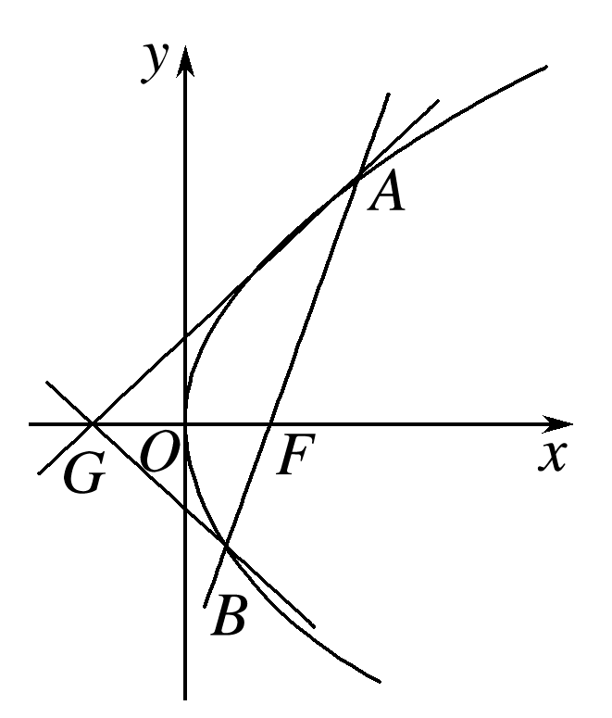
(1)求抛物线E的方程；
(2)已知点G(－1，0)，延长AF交抛物线E于点B，证明：以点F为圆心且与直线GA相切的圆，必与直线GB相切.
方法一 (1)解 由抛物线的定义得|AF|＝2＋$\frac{p}{2}$.
因为|AF|＝3，即2＋$\frac{p}{2}$＝3，解得p＝2，
所以抛物线E的方程为y²＝4x.
(2)证明 因为点A(2，m)在抛物线E：y²＝4x上，
所以m＝±2$\sqrt{2}$，由抛物线的对称性，不妨设A(2，2$\sqrt{2}$).
由A(2，2$\sqrt{2}$)，F(1，0)可得直线AF的方程为y＝2$\sqrt{2}$(x－1).
由得2x²－5x＋2＝0，
解得x＝2或x＝$\frac{1}{2}$，从而B$\left(\begin{matrix}\frac{1}{2}，－\sqrt{2}\end{matrix}\right)$.
又G(－1，0)，
所以k_{GA}＝$\frac{2\sqrt{2}－0}{2－(－1)}$＝$\frac{2\sqrt{2}}{3}$，k_{GB}＝$\frac{－\sqrt{2}－0}{\frac{1}{2}－(－1)}$＝－$\frac{2\sqrt{2}}{3}$.
所以k_{GA}＋k_{GB}＝0，从而∠AGF＝∠BGF，这表明点F到直线GA，GB的距离相等，故以F为圆心且与直线GA相切的圆必与直线GB相切.
方法二 (1)解 同方法一.
(2)证明 设以点F为圆心且与直线GA相切的圆的半径为r.
因为点A(2，m)在抛物线E：y²＝4x上，
所以m＝±2$\sqrt{2}$，由抛物线的对称性，不妨设A(2，2$\sqrt{2}$).
由A(2，2$\sqrt{2}$)，F(1，0)可得直线AF的方程为y＝2$\sqrt{2}$(x－1).
由得2x²－5x＋2＝0.
解得x＝2或x＝$\frac{1}{2}$，从而B$\left(\begin{matrix}\frac{1}{2}，－\sqrt{2}\end{matrix}\right)$.
又G(－1，0)，
故直线GA的方程为2$\sqrt{2}$x－3y＋2$\sqrt{2}$＝0.
从而r＝$\frac{|2\sqrt{2}＋2\sqrt{2}|}{\sqrt{8＋9}}$＝$\frac{4\sqrt{2}}{\sqrt{17}}$.
又直线GB的方程为2$\sqrt{2}$x＋3y＋2$\sqrt{2}$＝0.
所以点F到直线GB的距离d＝$\frac{|2\sqrt{2}＋2\sqrt{2}|}{\sqrt{8＋9}}$＝$\frac{4\sqrt{2}}{\sqrt{17}}$＝r.
这表明以点F为圆心且与直线GA相切的圆必与直线GB相切.
点评 (1)由抛物线的标准方程，可以首先确定抛物线的开口方向、焦点的位置及p的值，再进一步确定抛物线的焦点坐标和准线方程.
(2)求抛物线标准方程的常用方法是待定系数法，其关键是判断焦点位置、开口方向，在方程的类型已经确定的前提下，由于标准方程只有一个参数p，只需一个条件就可以确定抛物线的标准方程.
变式训练2 已知抛物线C的顶点在坐标原点O，其图象关于y轴对称且经过点M(2，1).
(1)求抛物线C的方程；
(2)若一个等边三角形的一个顶点位于坐标原点，另两个顶点在抛物线上，求该等边三角形的面积；
(3)过点M作抛物线C的两条弦MA，MB，设MA，MB所在直线的斜率分别为k₁，k₂，当k₁＋k₂＝－2时，试证明直线AB的斜率为定值，并求出该定值.
解 (1)设抛物线C的方程为x²＝2py(p>0)，
由点M(2，1)在抛物线C上，得4＝2p，
则p＝2，∴抛物线C的方程为x²＝4y.
(2)设该等边三角形OPQ的顶点P，Q在抛物线上，
且P(x_{P}，y_{P})，Q(x_{Q}，y_{Q})，
则x＝4y_{P}，x＝4y_{Q}，
由|OP|＝|OQ|，得x＋y＝x＋y，
即(y_{P}－y_{Q})(y_{P}＋y_{Q}＋4)＝0.
又y_{P}>0，y_{Q}>0，则y_{P}＝y_{Q}，|x_{P}|＝|x_{Q}|，
即线段PQ关于y轴对称.
∴∠POy＝30°，y_{P}＝$\sqrt{3}$x_{P}，
代入x＝4y_{P}，得x_{P}＝4$\sqrt{3}$，
∴该等边三角形边长为8$\sqrt{3}$，S_{△POQ}＝48$\sqrt{3}$.
(3)设A(x₁，y₁)，B(x₂，y₂)，
则x＝4y₁，x＝4y₂，
∴k₁＋k₂＝$\frac{y1－1}{x1－2}$＋$\frac{y2－1}{x2－2}$＝＋＝$\frac{1}{4}$(x₁＋2＋x₂＋2)＝－2.
∴x₁＋x₂＝－12，
∴k_{AB}＝$\frac{y2－y1}{x2－x1}$＝＝$\frac{1}{4}$(x₁＋x₂)＝－3.
题型三 直线和抛物线的位置关系
例3 已知圆C₁的方程为x²＋(y－2)²＝1，定直线l的方程为y＝－1.动圆C与圆C₁外切，且与直线l相切.
(1)求动圆圆心C的轨迹M的方程；
(2)直线l′与轨迹M相切于第一象限的点P，过点P作直线l′的垂线恰好经过点A(0，6)，并交轨迹M于异于点P的点Q，记S为△POQ(O为坐标原点)的面积，求S的值.
解 (1)设动圆圆心C的坐标为(x，y)，动圆半径为R，
则|CC₁|＝$\sqrt{x2＋(y－2)2}$＝R＋1，且|y＋1|＝R，
可得$\sqrt{x2＋(y－2)2}$＝|y＋1|＋1.
由于圆C₁在直线l的上方，所以动圆C的圆心C应该在直线l的上方，
∴有y＋1>0，$\sqrt{x2＋(y－2)2}$＝y＋2，
整理得x²＝8y，即为动圆圆心C的轨迹M的方程.
(2)设点P的坐标为(x₀，)，则y＝$\frac{x2}{8}$，y′＝$\frac{1}{4}$x，
k_{l′}＝$\frac{x0}{4}$，k_{PQ}＝－$\frac{4}{x0}$，
∴直线PQ的方程为y＝－$\frac{4}{x0}$x＋6.
又k_{PQ}＝，∴＝－$\frac{4}{x0}$，x＝16，
∵点P在第一象限，∴x₀＝4，
点P的坐标为(4，2)，直线PQ的方程为y＝－x＋6.
联立得x²＋8x－48＝0，
解得x＝－12或4，∴点Q的坐标为(－12，18).
∴S＝$\frac{1}{2}$|OA|·|x_{P}－x_{Q}|＝48.
点评 (1)直线与抛物线的位置关系和直线与椭圆、双曲线的位置关系类似，一般要用到根与系数的关系；
(2)有关直线与抛物线的弦长问题，要注意直线是否过抛物线的焦点，若过抛物线的焦点，可直接使用公式|AB|＝x₁＋x₂＋p，若不过焦点，则必须用一般弦长公式.
(3)涉及抛物线的弦长、中点、距离等相关问题时，一般利用根与系数的关系采用“设而不求”“整体代入”等解法.
提醒：涉及弦的中点、斜率时一般用“点差法”求解.
变式训练3 (2015·课标全国Ⅰ)在直角坐标系xOy中，曲线C：y＝$\frac{x2}{4}$与直线l：y＝kx＋a(a>0)交于M，N两点，
(1)当k＝0时，分别求C在点M和N处的切线方程；
(2)y轴上是否存在点P，使得当k变动时，总有∠OPM＝∠OPN？说明理由.
解 (1)由题设可得M(2$\sqrt{a}$，a)，N(－2$\sqrt{a}$，a)，
或M(－2$\sqrt{a}$，a)，N(2$\sqrt{a}$，a).
又y′＝$\frac{x}{2}$，故y＝$\frac{x2}{4}$在x＝2$\sqrt{a}$处的导数值为$\sqrt{a}$，C在点(2$\sqrt{a}$，a)处的切线方程为y－a＝$\sqrt{a}$(x－2$\sqrt{a}$)，
即$\sqrt{a}$x－y－a＝0.
y＝$\frac{x2}{4}$在x＝－2$\sqrt{a}$处的导数值为－$\sqrt{a}$，
C在点(－2$\sqrt{a}$，a)处的切线方程为y－a＝－$\sqrt{a}$(x＋2$\sqrt{a}$)，
即$\sqrt{a}$x＋y＋a＝0.
故所求切线方程为$\sqrt{a}$x－y－a＝0和$\sqrt{a}$x＋y＋a＝0.
(2)存在符合题意的点，证明如下：
设P(0，b)为符合题意的点，M(x₁，y₁)，N(x₂，y₂)，直线PM，PN的斜率分别为k₁，k₂.
将y＝kx＋a代入C的方程得x²－4kx－4a＝0.
故x₁＋x₂＝4k，x₁x₂＝－4a.
从而k₁＋k₂＝$\frac{y1－b}{x1}$＋$\frac{y2－b}{x2}$＝$\frac{2kx1x2＋(a－b)(x1＋x2)}{x1x2}$＝$\frac{k(a＋b)}{a}$.
当b＝－a时，有k₁＋k₂＝0，
则直线PM的倾斜角与直线PN的倾斜角互补，
故∠OPM＝∠OPN，所以点P(0，－a)符合题意.
高考题型精练
1.如图所示，过抛物线y²＝2px(p>0)的焦点F的直线l交抛物线于点A、B，交其准线l′于点C，若|BC|＝2|BF|，且|AF|＝3，则此抛物线的方程为( )
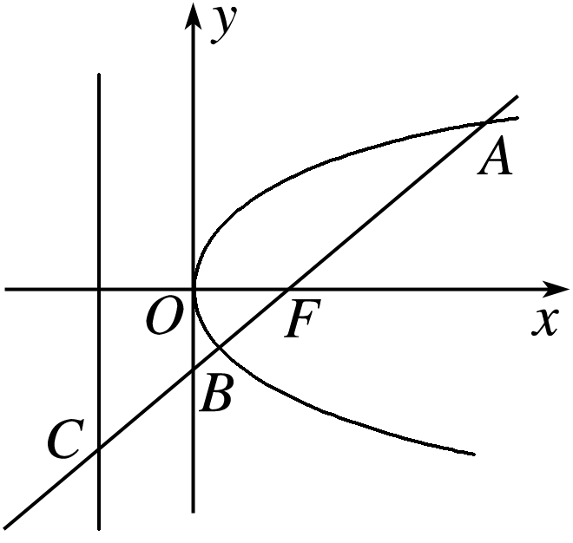
A.y²＝9x B.y²＝6x C.y²＝3x D.y²＝$\sqrt{3}$x
答案 C
解析 如图，分别过点A，B作准线的垂线，分别交准线于点E，D，
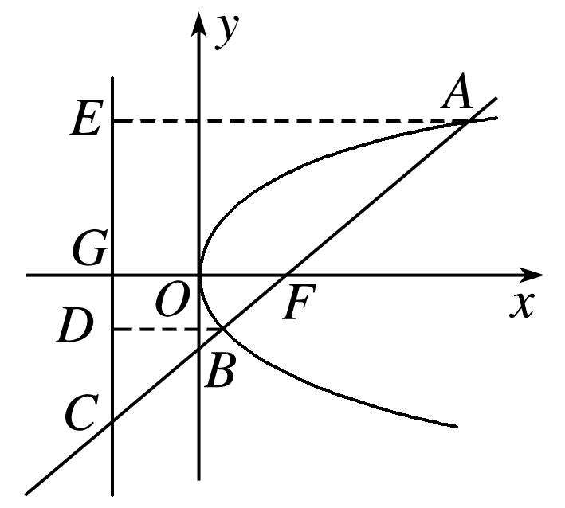
设|BF|＝a，则由已知得：
|BC|＝2a，由定义得：|BD|＝a，
故∠BCD＝30°.
在直角三角形ACE中，
∵|AF|＝3，∴|AE|＝3，|AC|＝3＋3a，
∴2|AE|＝|AC|，∴3＋3a＝6，
从而得a＝1，∵BD∥FG，
∴$\frac{1}{p}$＝$\frac{2}{3}$，求得p＝$\frac{3}{2}$，
因此抛物线方程为y²＝3x，故选C.
2.已知抛物线y²＝2px(p>0)的焦点为F，P、Q是抛物线上的两个点，若△PQF是边长为2的正三角形，则p的值是( )
A.2±$\sqrt{3}$ B.2＋$\sqrt{3}$ C.$\sqrt{3}$±1 D.$\sqrt{3}$－1
答案 A
解析 依题意得F$\left(\begin{matrix}\frac{p}{2}，0\end{matrix}\right)$，设P，Q(y₁≠y₂).由抛物线定义及|PF|＝|QF|，得＋$\frac{p}{2}$＝＋$\frac{p}{2}$，∴y＝y，∴y₁＝－y₂.又|PQ|＝2，因此|y₁|＝|y₂|＝1，点P$\left(\begin{matrix}\frac{1}{2p}，y1\end{matrix}\right)$.又点P位于该抛物线上，于是由抛物线的定义得|PF|＝$\frac{1}{2p}$＋$\frac{p}{2}$＝2，由此解得p＝2±$\sqrt{3}$，故选A.
3.设F为抛物线y²＝8x的焦点，A，B，C为该抛物线上三点，若＋＋＝0，则||＋||＋||的值是( )
A.6 B.8 C.9 D.12
答案 D
解析 由抛物线方程，得F(2，0)，准线方程为x＝－2.
设A，B，C坐标分别为(x₁，y₁)，(x₂，y₂)，(x₃，y₃)，
则由抛物线的定义，知|FA|＋|FB|＋|FC|＝x₁＋2＋x₂＋2＋x₃＋2＝x₁＋x₂＋x₃＋6.
因为＋＋＝0，
所以(x₁－2＋x₂－2＋x₃－2，y₁＋y₂＋y₃)＝(0，0)，
则x₁－2＋x₂－2＋x₃－2＝0，即x₁＋x₂＋x₃＝6，
所以||＋||＋||＝|FA|＋|FB|＋|FC|
＝x₁＋x₂＋x₃＋6＝12，故选D.
4.已知抛物线C：y²＝8x的焦点为F，点M(－2，2)，过点F且斜率为k的直线与C交于A，B两点，若∠AMB＝90°，则k等于( )
A.$\sqrt{2}$ B.$\frac{\sqrt{2}}{2}$ C.$\frac{1}{2}$ D.2
答案 D
解析 抛物线C：y²＝8x的焦点为F(2，0)，
由题意可知直线AB的斜率一定存在，
所以设直线方程为y＝k(x－2)，代入抛物线方程可得
k²x²－(4k²＋8)x＋4k²＝0，
设A(x₁，y₁)，B(x₂，y₂)，
则x₁＋x₂＝4＋$\frac{8}{k2}$，x₁·x₂＝4，
所以y₁＋y₂＝$\frac{8}{k}$，y₁·y₂＝－16，
因为∠AMB＝90°，
所以·＝(x₁＋2，y₁－2)·(x₂＋2，y₂－2)＝$\frac{16}{k2}$－$\frac{16}{k}$＋4＝0，
解得k＝2，故选D.
5.已知点A(－2，3)在抛物线C：y²＝2px的准线上，过点A的直线与C在第一象限相切于点B，记C的焦点为F，则直线BF的斜率为( )
A.$\frac{1}{2}$ B.$\frac{2}{3}$ C.$\frac{3}{4}$ D.$\frac{4}{3}$
答案 D
解析 抛物线y²＝2px的准线为直线x＝－$\frac{p}{2}$，而点A(－2，3)在准线上，所以－$\frac{p}{2}$＝－2，即p＝4，从而C：y²＝8x，焦点为F(2，0).设切线方程为y－3＝k(x＋2)，代入y²＝8x得$\frac{k}{8}$y²－y＋2k＋3＝0(k≠0)，①
由于Δ＝1－4×$\frac{k}{8}$(2k＋3)＝0，所以k＝－2或k＝$\frac{1}{2}$.
因为切点在第一象限，所以k＝$\frac{1}{2}$.
将k＝$\frac{1}{2}$代入①中，得y＝8，再代入y²＝8x中得x＝8，
所以点B的坐标为(8，8)，所以直线BF的斜率为$\frac{8}{6}$＝$\frac{4}{3}$.
6.已知A(x₁，y₁)是抛物线y²＝8x的一个动点，B(x₂，y₂)是圆(x－2)²＋y²＝16上的一个动点，定点N(2，0)，若AB∥x轴，且x₁<x₂，则△NAB的周长l的取值范围是( )
A.(6，10) B.(10，12) C.(8，12) D.(8，10)
答案 C
解析 抛物线的准线l：x＝－2，焦点F(2，0)，
由抛物线定义可得|AF|＝x₁＋2，
圆(x－2)²＋y²＝16的圆心为(2，0)，半径为4，
又定点N(2，0)，
∴△NAB的周长即为△FAB的周长＝|AF|＋|AB|＋|BF|＝x₁＋2＋(x₂－x₁)＋4＝6＋x₂，
由抛物线y²＝8x及B(x₂，y₂)在圆(x－2)²＋y²＝16上，
∴x₂∈(2，6)，∴6＋x₂∈(8，12)，故选C.
7.如图，从点M(x_{0，}4)发出的光线，沿平行于抛物线y²＝8x的对称轴方向射向此抛物线上的点P，经抛物线反射后，穿过焦点射向抛物线上的点Q，再经抛物线反射后射向直线l：x－y－10＝0上的点N，经直线反射后又回到点M，则x₀＝________.
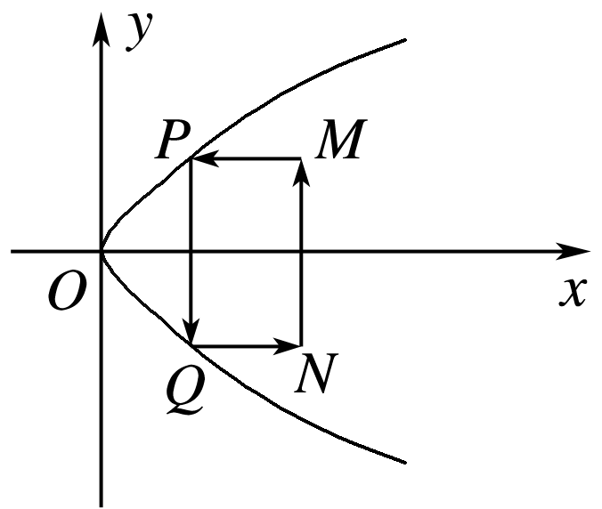
答案 6
解析 由题意得P(2，4)，F(2，0)⇒Q(2，－4)，
因此N(6，－4)，因为QN∥PM，
所以MN⊥QN，即x₀＝6.
8.已知直线l过点(0，2)，且与抛物线y²＝4x交于A(x₁，y₁)，B(x₂，y₂)两点，则$\frac{1}{y1}$＋$\frac{1}{y2}$＝_____.
答案 $\frac{1}{2}$
解析 由题意可得直线的斜率存在且不等于0，
设直线l的方程为y＝kx＋2，
代入抛物线y²＝4x可得y²－$\frac{4}{k}$y＋$\frac{8}{k}$＝0，
∴y₁＋y₂＝$\frac{4}{k}$，y₁y₂＝$\frac{8}{k}$，∴$\frac{1}{y1}$＋$\frac{1}{y2}$＝$\frac{y1＋y2}{y1y2}$＝$\frac{1}{2}$.
9.已知抛物线y²＝4x与经过该抛物线焦点的直线l在第一象限的交点为A，A在y轴和准线上的投影分别为点B，C，$\frac{|AB|}{|BC|}$＝2，则直线l的斜率为________.
答案 2$\sqrt{2}$
解析 设A(x₀，y₀)，则|AB|＝x₀，|BC|＝1，
由$\frac{|AB|}{|BC|}$＝$\frac{x0}{1}$＝2，得x₀＝2，y₀＝$\sqrt{4×2}$＝2$\sqrt{2}$，
又焦点F(1，0)，所以直线l的斜率为k＝$\frac{2\sqrt{2}}{2－1}$＝2$\sqrt{2}$.
10.已知双曲线x²－$\frac{y2}{3}$＝1上存在两点M，N关于直线y＝x＋m对称，且MN的中点在抛物线y²＝18x上，则实数m的值为________.
答案 0或－8
解析 因为点M，N关于直线y＝x＋m对称，
所以MN的垂直平分线为y＝x＋m，
所以直线MN的斜率为－1.
设线段MN的中点为P(x₀，x₀＋m)，
直线MN的方程为y＝－x＋b，则x₀＋m＝－x₀＋b，
所以b＝2x₀＋m.
由得2x²＋2bx－b²－3＝0，
所以x_{M}＋x_{N}＝－b，所以x₀＝－$\frac{b}{2}$，所以b＝$\frac{m}{2}$，
所以P(－$\frac{m}{4}$，$\frac{3}{4}$m).
因为MN的中点在抛物线y²＝18x上，
所以$\frac{9}{16}$m²＝－$\frac{9}{2}$m，解得m＝0或m＝－8.
11.(2016·课标全国丙)已知抛物线C：y²＝2x的焦点为F，平行于x轴的两条直线l₁，l₂分别交C于A，B两点，交C的准线于P，Q两点.
(1)若F在线段AB上，R是PQ的中点，证明：AR∥FQ；
(2)若△PQF的面积是△ABF的面积的两倍，求AB中点的轨迹方程.
(1)证明 由题意知，F$\left(\begin{matrix}\frac{1}{2}，0\end{matrix}\right)$，设l₁：y＝a，l₂：y＝b，则ab≠0，且A$\left(\begin{matrix}\frac{a2}{2}，a\end{matrix}\right)$，B$\left(\begin{matrix}\frac{b2}{2}，b\end{matrix}\right)$，P$\left(\begin{matrix}－\frac{1}{2}，a\end{matrix}\right)$，Q$\left(\begin{matrix}－\frac{1}{2}，b\end{matrix}\right)$，R$\left(\begin{matrix}－\frac{1}{2}，\frac{a＋b}{2}\end{matrix}\right)$.
记过A，B两点的直线为l，
则l的方程为2x－(a＋b)y＋ab＝0.
由于F在线段AB上，故1＋ab＝0.
记AR的斜率为k₁，FQ的斜率为k₂，则
k₁＝$\frac{a－b}{1＋a2}$＝$\frac{a－b}{a2－ab}$＝$\frac{1}{a}$＝$\frac{－ab}{a}$＝－b＝k₂.
所以AR∥FQ.
(2)解 设过AB的直线为l，l与x轴的交点为D(x_{1，}0)，
则S_{△ABF}＝$\frac{1}{2}$|b－a||FD|＝$\frac{1}{2}$|b－a|$\left|\begin{matrix}x1－\frac{1}{2}\end{matrix}\right|$，S_{△PQF}＝$\frac{|a－b|}{2}$.
由题意可得|b－a|$\left|\begin{matrix}x1－\frac{1}{2}\end{matrix}\right|$＝$\frac{|a－b|}{2}$，
所以x₁＝1，x₁＝0(舍去)，
设满足条件的AB的中点为E(x，y).
当AB与x轴不垂直时，
由k_{AB}＝k_{DE}可得$\frac{2}{a＋b}$＝$\frac{y}{x－1}$(x≠1).而$\frac{a＋b}{2}$＝y，
所以y²＝x－1(x≠1).
当AB与x轴垂直时，E与D重合，
此时E点坐标为(1，0)满足y²＝x－1.
所以，所求轨迹方程为y²＝x－1.
12.已知抛物线y²＝2px(p>0)的焦点为F，A(x₁，y₁)，B(x₂，y₂)是过F的直线与抛物线的两个交点，求证：
(1)y₁y₂＝－p²，x₁x₂＝$\frac{p2}{4}$；
(2)$\frac{1}{|AF|}$＋$\frac{1}{|BF|}$为定值；
(3)以AB为直径的圆与抛物线的准线相切.
证明 (1)由已知得抛物线焦点坐标为($\frac{p}{2}$，0).
由题意可设直线方程为x＝my＋$\frac{p}{2}$，代入y²＝2px，
得y²＝2p$\left(\begin{matrix}my＋\frac{p}{2}\end{matrix}\right)$，即y²－2pmy－p²＝0.(*)
则y₁，y₂是方程(*)的两个实数根，所以y₁y₂＝－p².
因为y＝2px₁，y＝2px₂，所以yy＝4p²x₁x₂，
所以x₁x₂＝＝$\frac{p4}{4p2}$＝$\frac{p2}{4}$.
(2)$\frac{1}{|AF|}$＋$\frac{1}{|BF|}$＝$\frac{1}{x1＋\frac{p}{2}}$＋$\frac{1}{x2＋\frac{p}{2}}$＝$\frac{x1＋x2＋p}{x1x2＋\frac{p}{2}(x1＋x2)＋\frac{p2}{4}}$.
因为x₁x₂＝$\frac{p2}{4}$，x₁＋x₂＝|AB|－p，
代入上式，得$\frac{1}{|AF|}$＋$\frac{1}{|BF|}$＝$\frac{|AB|}{\frac{p2}{4}＋\frac{p}{2}(|AB|－p)＋\frac{p2}{4}}$＝$\frac{2}{p}$(定值).
(3)设AB的中点为M(x₀，y₀)，分别过A，B作准线的垂线，垂足为C，D，过M作准线的垂线，垂足为N，则|MN|＝$\frac{1}{2}$(|AC|＋|BD|)＝$\frac{1}{2}$(|AF|＋|BF|)＝$\frac{1}{2}$|AB|.
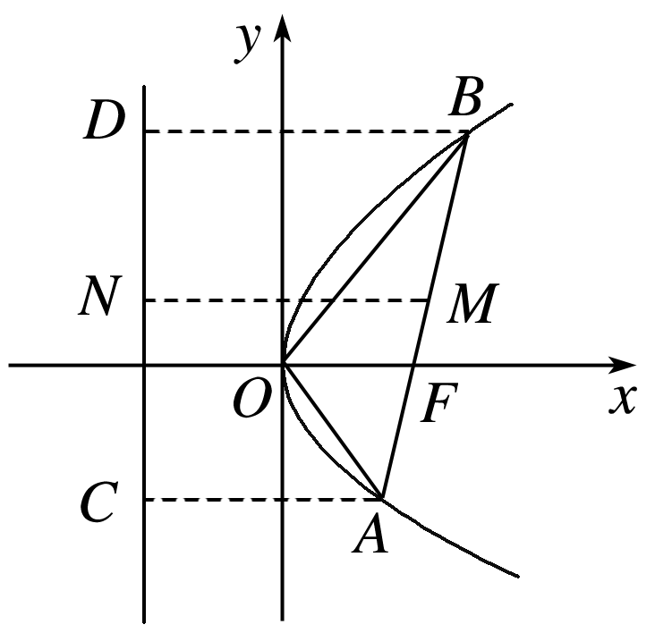
所以以AB为直径的圆与抛物线的准线相切.

